Награды Московской области

Почетное звание «Почетный гражданин Московской области»
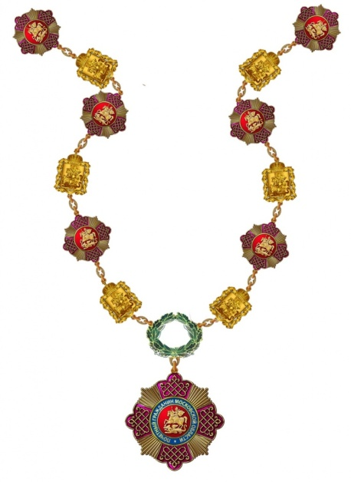
Положение о почетном звании
«Почетный гражданин Московской области»
1. Почетное звание «Почетный гражданин Московской области» является высшей наградой Московской области.
2. Почетное звание «Почетный гражданин Московской области» присваивается за исключительные заслуги в социально-экономическом развитии Московской области, в деле защиты прав человека, охраны жизни и здоровья людей, в укреплении мира и согласия в обществе, за деятельность, способствующую процветанию Московской области, повышению ее авторитета в Российской Федерации и за пределами Российской Федерации.
3. Почетное звание «Почетный гражданин Московской области» не может быть присвоено Губернатору Московской области, депутату Московской областной Думы, иным лицам, замещающим государственные должности Московской области, муниципальные должности Московской области в течение срока их полномочий. Лицу, замещавшему одну из указанных должностей, почетное звание «Почетный гражданин Московской области» может быть присвоено не ранее чем через пять лет после завершения срока его полномочий.
4. Лицу, награжденному почетным званием «Почетный гражданин Московской области», вручаются знак, его миниатюрная копия, удостоверение к почетному званию «Почетный гражданин Московской области» и Грамота о присвоении почетного звания «Почетный гражданин Московской области».
5. Знак к почетному званию «Почетный гражданин Московской области» носится на цепи на середине груди.
6. При ношении знака к почетному званию «Почетный гражданин Московской области» награжденный знаком князя Ивана Калиты носит миниатюрную копию знака князя Ивана Калиты.
7. Для особых случаев и возможного повседневного ношения предусматривается миниатюрная копия знака без цепи.
8. При ношении ленты знака к почетному званию «Почетный гражданин Московской области» на планке она располагается после лент государственных наград Российской Федерации и (или) СССР.

Знак князя Ивана Калиты
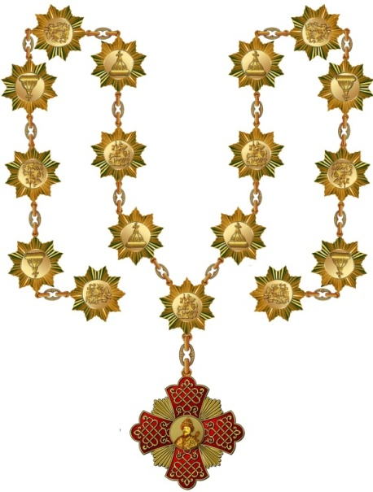
Положение
о знаке князя Ивана Калиты
1. Знаком князя Ивана Калиты награждаются за особые заслуги в социально-экономическом развитии Московской области.
2. Лицу, награжденному знаком князя Ивана Калиты, вручаются знак, звезда знака, миниатюрная копия знака и удостоверение к знаку.
3. Знак князя Ивана Калиты носится на цепи на середине груди.
4. Звезда знака носится на правой стороне груди.
5. Раздельное ношение знака и звезды не допускается.
6. Для особых случаев и возможного повседневного ношения предусматривается миниатюрная копия знака без цепи.
7. При ношении на форменной одежде используется планка, обтянутая лентой знака, которая располагается после лент государственных наград Российской Федерации и (или) СССР.

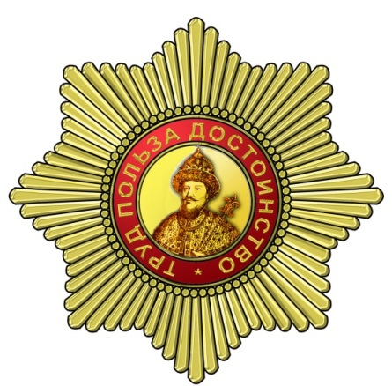

Знак «За заслуги перед Московской областью» трех степеней
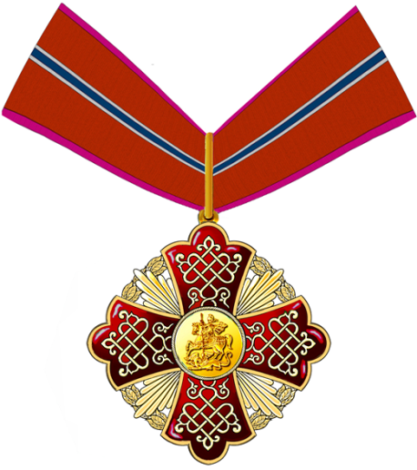
1. Знаком «За заслуги перед Московской областью» (далее – знак) награждаются лица за заслуги в социально-экономическом развитии Московской области, культурной, общественной и благотворительной деятельности, направленной на улучшение условий жизни населения Московской области, а так же за исключительные спортивные достижения.
2. Знак имеет три степени. Высшей степенью знака является I степень.
3. Награждение знаком производится последовательно. Лица, представляемые к знаку I степени, как правило, должны быть награждены знаком II степени. Лица, представляемые к знаку II степени, как правило, должны быть награждены знаком III степени.
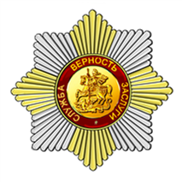
4. Знак I степени носится на шее, на ленте знака. Звезда знака носится на правой груди. Раздельное ношение знака и звезды знака не допускается. Для особых случаев и возможного повседневного ношения предусматривается миниатюрная копия знака.
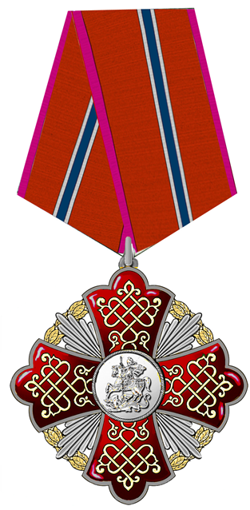
Знак II степени носится на левой стороне груди и при наличии наград Российской Федерации и (или) СССР располагается ниже их. Для особых случаев и возможного повседневного ношения предусматривается миниатюрная копия знака.
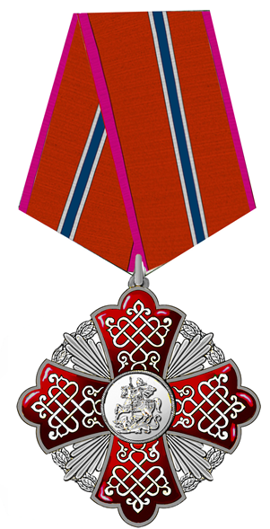
Знак III степени носится на левой стороне груди и при наличии наград Российской Федерации и (или) СССР располагается ниже их. Для особых случаев и возможного повседневного ношения предусматривается миниатюрная копия знака.
При наличии у награждаемого знака высшей степени, низшая степень знака не носится.
5. При ношении на форменной одежде используется планка, обтянутая лентой знака, которая располагается после лент государственных наград Российской Федерации и (или) СССР.

Знак «Материнская слава»
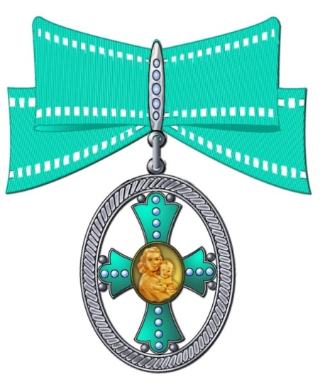
Положение
о знаке «Материнская слава»
1. Знаком «Материнская слава» награждаются женщины, имеющие место жительство и постоянно проживающие в Московской области не менее пяти лет, родившие (усыновившие, удочерившие) и достойно воспитывающие пять и более несовершеннолетних детей, местом жительства которых является Московская область.
2. Женщине, награжденной знаком «Материнская слава», вручаются знак, миниатюрная копия знака и удостоверение к знаку.
3. Знак «Материнская слава» носится на левой стороне груди и при наличии государственных наград Российской Федерации и (или) СССР располагается ниже их.
4. Для особых случаев и возможного повседневного ношения предусматривается миниатюрная копия знака.
5. При ношении на форменной одежде используется планка, обтянутая лентой знака, которая располагается после лент государственных наград Российской Федерации и (или) СССР.

Знак преподобного Сергия Радонежского
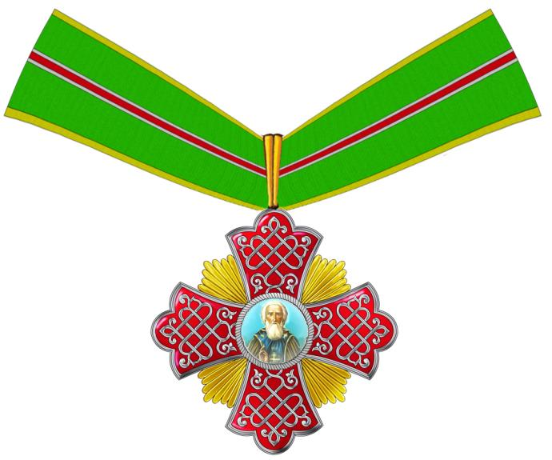
Положение
о знаке Преподобного Сергия Радонежского
1. Знаком Преподобного Сергия Радонежского награждаются за заслуги в социально-экономическом развитии Московской области, государственной гражданской и муниципальной службе, общественной и благотворительной деятельности, а также за исключительные спортивные достижения.
2. Лицу, награжденному знаком Преподобного Сергия Радонежского, вручаются знак, звезда знака, миниатюрная копия знака и удостоверение к знаку.
3. Знак Преподобного Сергия Радонежского носится на шее, на ленте знака.
4. Звезда знака носится на правой стороне груди.
5. Раздельное ношение знака и звезды не допускается.
6. Для особых случаев и возможного повседневного ношения предусматривается миниатюрная копия знака.
7. При ношении на форменной одежде используется планка, обтянутая лентой знака, которая располагается после лент государственных наград Российской Федерации и (или) СССР.

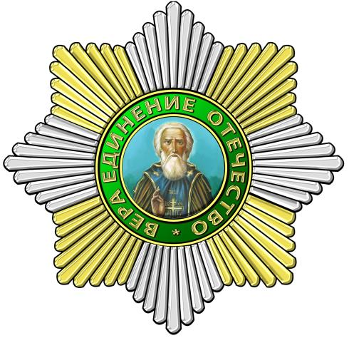

Знак «За доблесть и мужество»

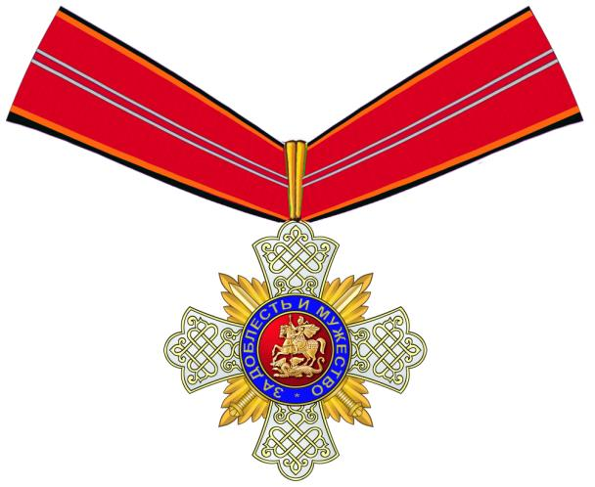
Положение
о знаке «За доблесть и мужество»
1. Знаком «За доблесть и мужество» награждаются за смелые и решительные действия, совершенные на территории Московской области при выполнении воинского, гражданского, служебного долга, а также при спасении людей во время стихийных бедствий, пожаров, катастроф и других чрезвычайных ситуаций.
2. Лицу, награжденному знаком «За доблесть и мужество», вручаются знак, звезда знака, миниатюрная копия знака и удостоверение к знаку.
3. Знак «За доблесть и мужество» носится на шее, на ленте знака.
4. Звезда знака носится на правой стороне груди.
5. Раздельное ношение знака и звезды не допускается.
6 Для особых случаев и возможного повседневного ношения предусматривается миниатюрная копия знака.
7. При ношении на форменной одежде используется планка, обтянутая лентой знака, которая располагается после лент государственных наград Российской Федерации и (или) СССР.
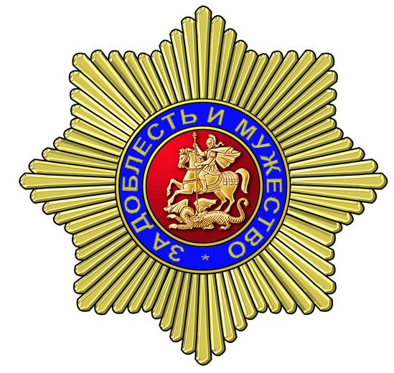

Почетное звание

«Заслуженный пожарный Московской области»
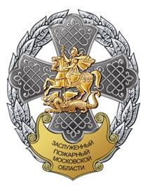
1. Почетное звание «Заслуженный пожарный Московской области» присваивается гражданам, осуществляющим деятельность в сфере пожарной охраны, за самоотверженную работу по тушению пожаров и ликвидации их последствий, профилактике и предупреждению пожаров, а также за активную и плодотворную деятельность по обеспечению пожарной безопасности населенных пунктов и объектов Московской области, за научные разработки, направленные на создание системы пожарной безопасности, работающим в Московской области в указанной сфере не менее 10 лет.
2. Гражданину, удостоенному почетного звания «Заслуженный пожарный Московской области», вручаются нагрудный знак к почетному званию «Заслуженный пожарный Московской области», миниатюрная копия знака и удостоверение к нагрудному знаку.
3. Нагрудный знак к почетному званию «Заслуженный пожарный Московской области» носится на левой стороне груди и при наличии государственных наград Российской Федерации и (или) СССР располагается ниже их.

Почетное звание «Заслуженный спасатель Московской области»
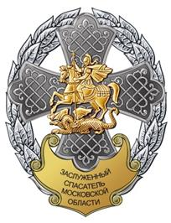
1. Почетное звание «Заслуженный спасатель Московской области» присваивается гражданам, осуществляющим деятельность по проведению аварийно-спасательных работ, за заслуги в спасении людей, ликвидации последствий аварий, катастроф, стихийных бедствий и других чрезвычайных ситуаций, в пропаганде знаний в области защиты населения и территорий от чрезвычайных ситуаций, участии в подготовке населения к действиям в условиях чрезвычайных ситуаций, работающим в Московской области
в указанной сфере не менее 10 лет.
2. Гражданину, удостоенному почетного звания «Заслуженный спасатель Московской области», вручаются нагрудный знак к почетному званию «Заслуженный спасатель Московской области», миниатюрная копия знака и удостоверение к нагрудному знаку.
3. Нагрудный знак к почетному званию «Заслуженный спасатель Московской области» носится на левой стороне груди и при наличии государственных наград Российской Федерации и (или) СССР располагается ниже их.

